- Вас приветствует город Миасс, Челябинская область с проектом «Юность – точка притяжения», номинация «Дети в городе».

- Наша команда – это 12 молодых и неравнодушных людей, готовых мечтать, изменять, создавать и творить.
В команду проекта вошли представители власти и бизнеса, сферы образования и родительской общественности. Все члены командыпроекта - непосредственно вовлечены в управление проектом, у каждого определена своя ключевая роль.
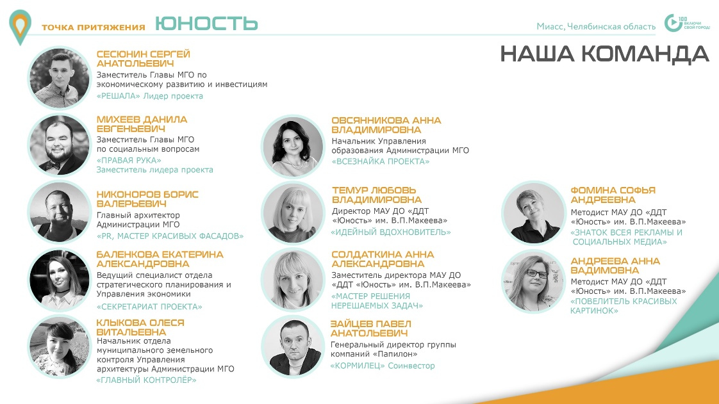

- Суть проекта заключается создании нового современного уличного образовательного пространства.
В нашем городе «Дом детского творчества «Юность»» — это единственное многопрофильное учреждение дополнительного образования, где занимается более 5000 детей. Реализуются программы художественной, спортивной, технической, ественнонаучной, социально-педагогической направленности. Проводятся муниципальные мероприятия с посещаемостью более 30 тыс. человек в год.
Идея – трансформировать образовательный процесс, создать новые современные формы проведения занятий.
Образовательная урбанистика включает в себя:
- Сквер «Образования» и тактильный парк;
- Амфитеатр для проведения мероприятий на открытом воздухе и зона SPORTHUB (ролики, скейты, велосипеды);
- Организованная парковка для сохранности экологически чистой атмосферы парка.
Мы создадим первый комплексный образовательный объект для детей и молодежи, где сконцентрированы продукты социокультурного, спортивного и экологического характера.

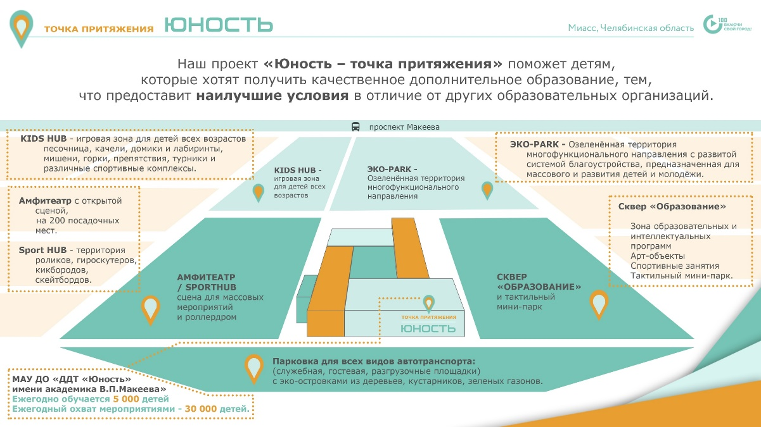
- Первичная целевая аудитория – это дети от 5 до 18 лет, воспитанники школ и детских садов, обучающиеся в Доме детского творчества «ЮНОСТЬ» им. В.П.Макеева».
Вторичная целевая аудитория – не менее активные и заинтересованные родители, бабушки и дедушки ребят.
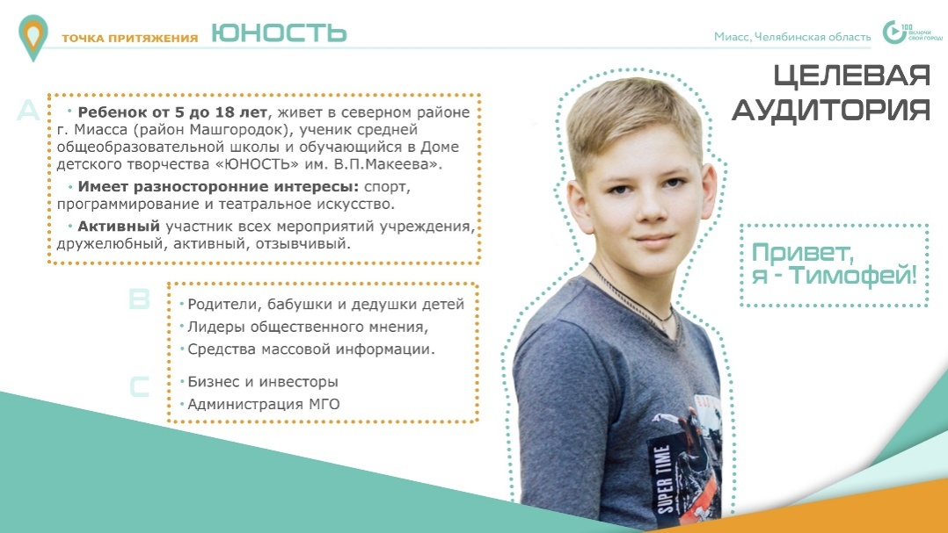

5. Проблемой данной целевой аудитории являются:
- отсутствие интересного пространства для получения образовательных услуг.
- неблагоустроенная территория вокруг многопрофильного образовательного учреждения.
-не безопасно: зона парковки сопряжена с пешеходной зоной в непосредственной близости центрального входа в общеобразовательное учреждение.
Данная проблема актуальна и для вторичной целевой аудитории – родителей и близких людей ребят, жителей микрорайона.

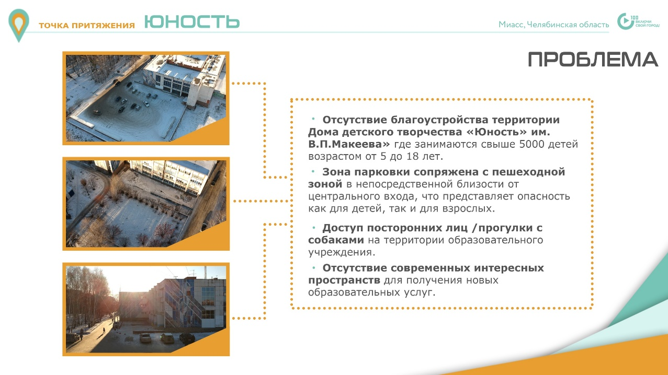
6. Мы предлагаем следующие решения:
- реорганизовать пространство вокруг учреждения для созданиякомфортной образовательной среды и новой атмосферы.
- расширить линейку образовательных программ, реализующихся в учреждении на внебюджетной основе за счет новых площадей на улице;

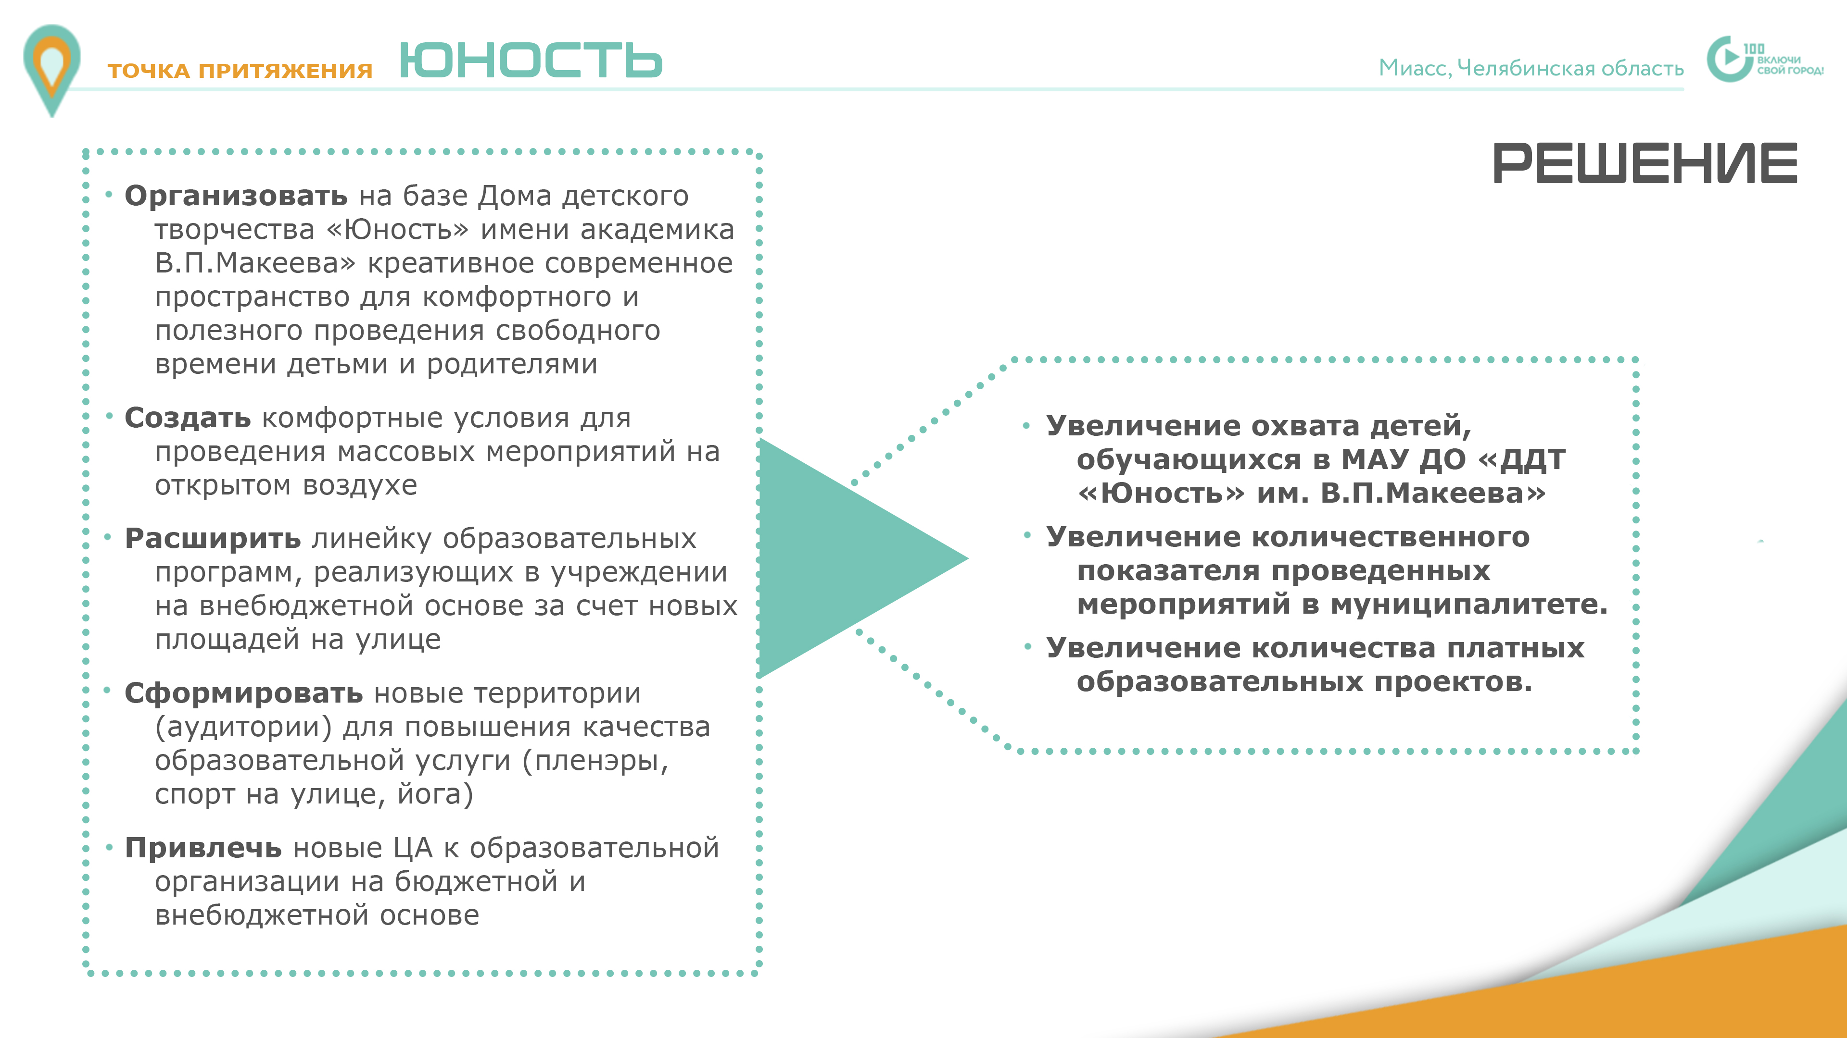

7. ПРОДУКТ
- новые территории для повышения качества образовательной услуги (пленэры, спорт на улице, йога и т.п.)
- новаяцелевая аудиторияв образовательной организации на бюджетной и внебюджетной основе.
- новый формат и идеология проведения массовых мероприятий.

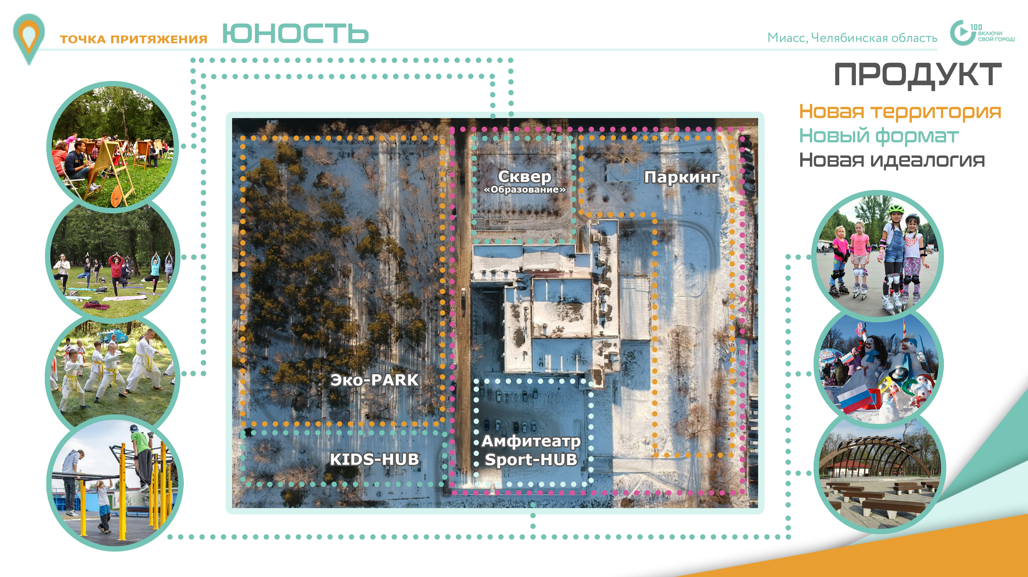

8. MVP

Прототипом продукта является усеченный вариант проекта, который сводится к реорганизации 3 основных зон: существующая зона парковки, южная площадка здания (которая никак не используется учреждением) и западная площадка (пустырь).

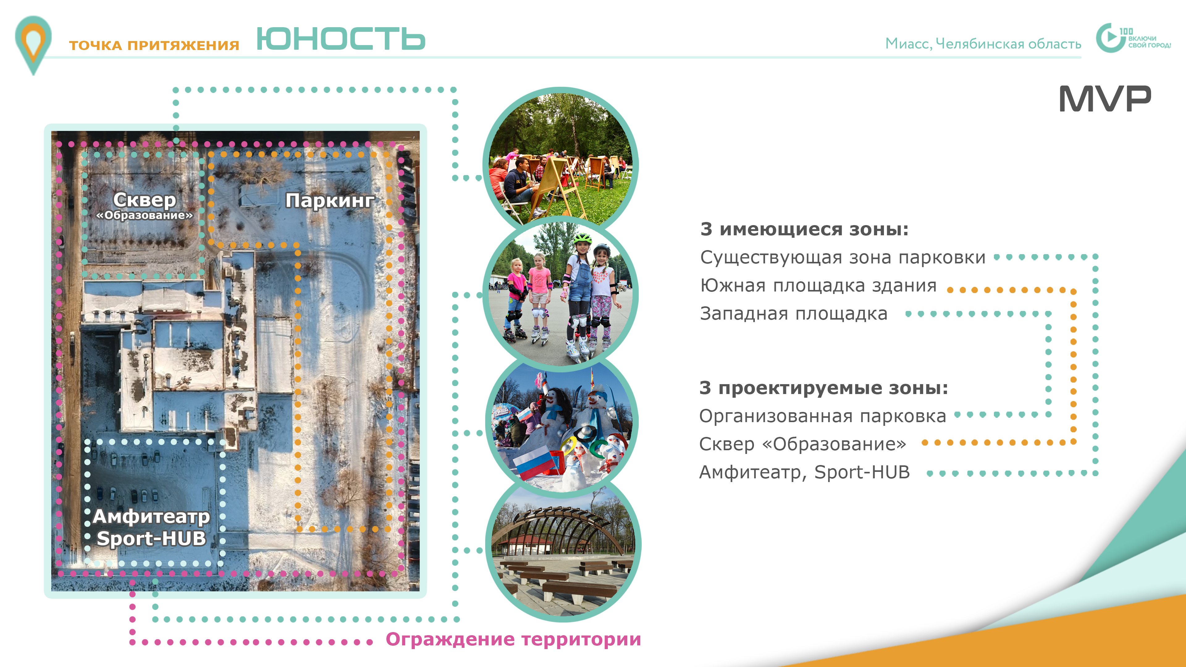

9. Каналы распространения:

- Каналы распространения представлены на слайде. Мы их активно используем и видим стабильный рост заинтересованных лиц.

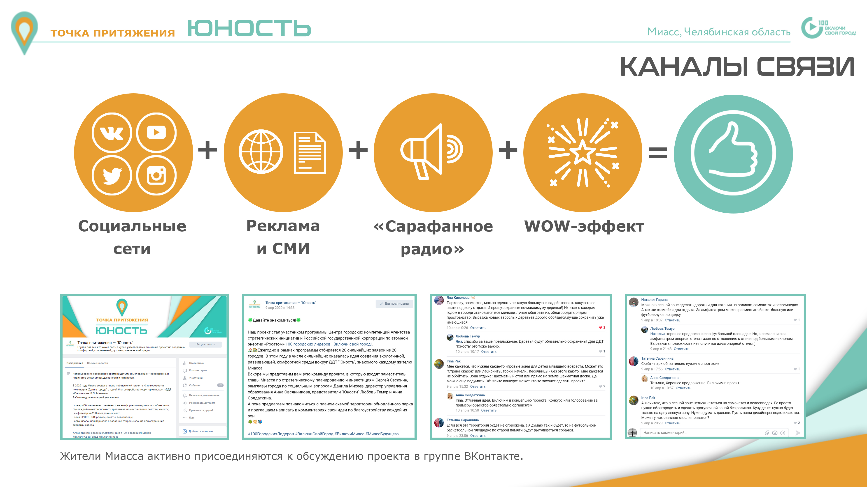

10. Монетизация:
- Увеличение охвата детей дополнительным образованием, с целью выполнения индикативного показателягорода, в рамках указа президента РФ по доведению охвата до 85% детей.
-Увеличение количественного показателя проведенных мероприятий в муниципалитете.
- Увеличение количества платных образовательных проектов.

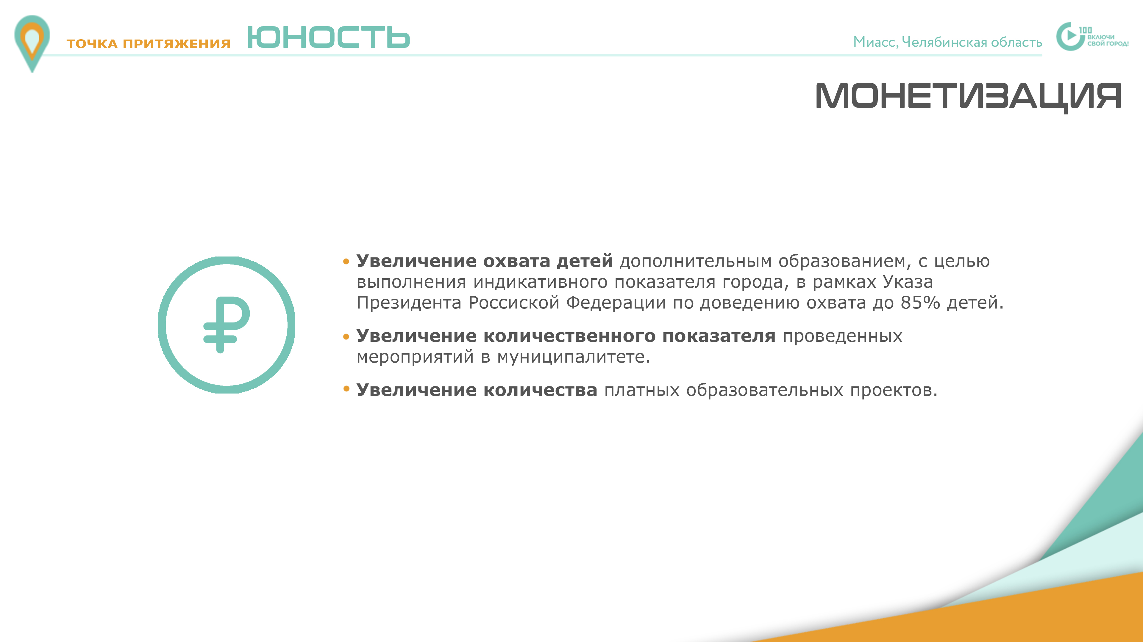

11. Реализация:

Формирование команды
Разработка концепции проекта
Принятие решения об участие в 100 городских лидерах
Победа в 100 городских лидерах (логотип)
Детализация проекта, зонирование
Обучение в акселераторе
Доработка проекта
Защита проекта
Поиск инвесторов/презентация проекта
Привлечение грантовой поддержки
Реализация проекта

